セントラル社労士法人 お客様限定セミナー

◆ セントラル社労士法人からの最新情報！
◆ 今、受給できる最新の雇用関係助成金
◆ 弁護士による売掛金の実践的回収方法について

日ごろより大変お世話になっております。今回も、最新の改正情報と労働行政の動き、平成２９年度雇用関係助成金についてお伝えします。また、ゲスト講師として石川恭久弁護士を迎え、売掛金の実践的回収方法に
ついてのお話をしていただきます。お知り合いの事業主の方がいらっしゃいましたら、
お誘いあわせの上、ぜひ、ご参加ください！！
当日は、冷たいお茶をご用意して、お待ち申し上げます。

最新情報

当日の内容（抜粋）
開 催 要 項

《第１部》最新情報
・「～本格導入まで1年を切った転換ルール～
どうする!? パート･アルバイト雇用！」
・年々増えつつあるメンタル不調者への対応策とは
・最近の労働行政の動向について

《第２部》平成29年度雇用関係助成金について
《第３部》石川恭久弁護士による
「売掛金の実践的回収方法」について
将来の売掛金回収を見越した契約書の具体的な条項、平時のみならず倒産時の売掛金の効果的な回収方法、数年前までは難しいとされていた弁護士会照会による相手先の銀行口座の残高照会等、売掛金の実践的な回収方法を具体的にお話します。

◆日 時 ：平成２９年６月21日 （水）
１３：３０～１６：３０
（受付開始１３：１５～）
◆場 所 ：ABC貸会議室 3Ｆ
名古屋市中村区椿町16-23 名駅ABCビル
名古屋駅 新幹線(西口)より徒歩1分

◆受講料 ：無料
◆定 員 ：40名 (定員になり次第締切ります)
１社２名様まで

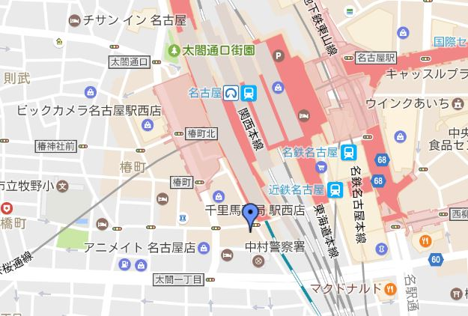

◆３部 講 師
石川恭久法律事務所
所長 弁護士 石川恭久

講 師

平成26年度 愛知県弁護士会副会長
中小企業を含めた企業法務全般を得意とし、従業員7～8名の中小企業から一部上場企業の顧問弁護士として幅広く活躍中。また、一部上場企業で社外取締役も務めている。
◆１部・２部 講師
セントラル社会保険労務士法人
社会保険労務士 水野昌徳

別紙の申し込み用紙にご記入の上、ＦＡＸ：０５２－９５０－２３４８までご返送ください。

Ｎａｇｏｙａ Ｏｆｆｉｃｅ
◆主 催 セントラル社会保険労務士法人
〒460-0002名古屋市中区丸の内3-17-6 ナカトウ丸の内ビル５階
ＴＥＬ：(052)950-2347 / ＦＡＸ：(052)950-2348
申 し 込 み

下記に必要事項を記入し、ＦＡＸ：052-950-234８ までご返送ください。
平成29年6月21日（水）開催
セントラル社労士法人 お客様限定セミナー 申込書
御社名
御参加者名
御参加者名
電話

ご紹介のお客様用申込書
御社名
御参加者名
御参加者名
電話

御社名
御参加者名
御参加者名
電話

